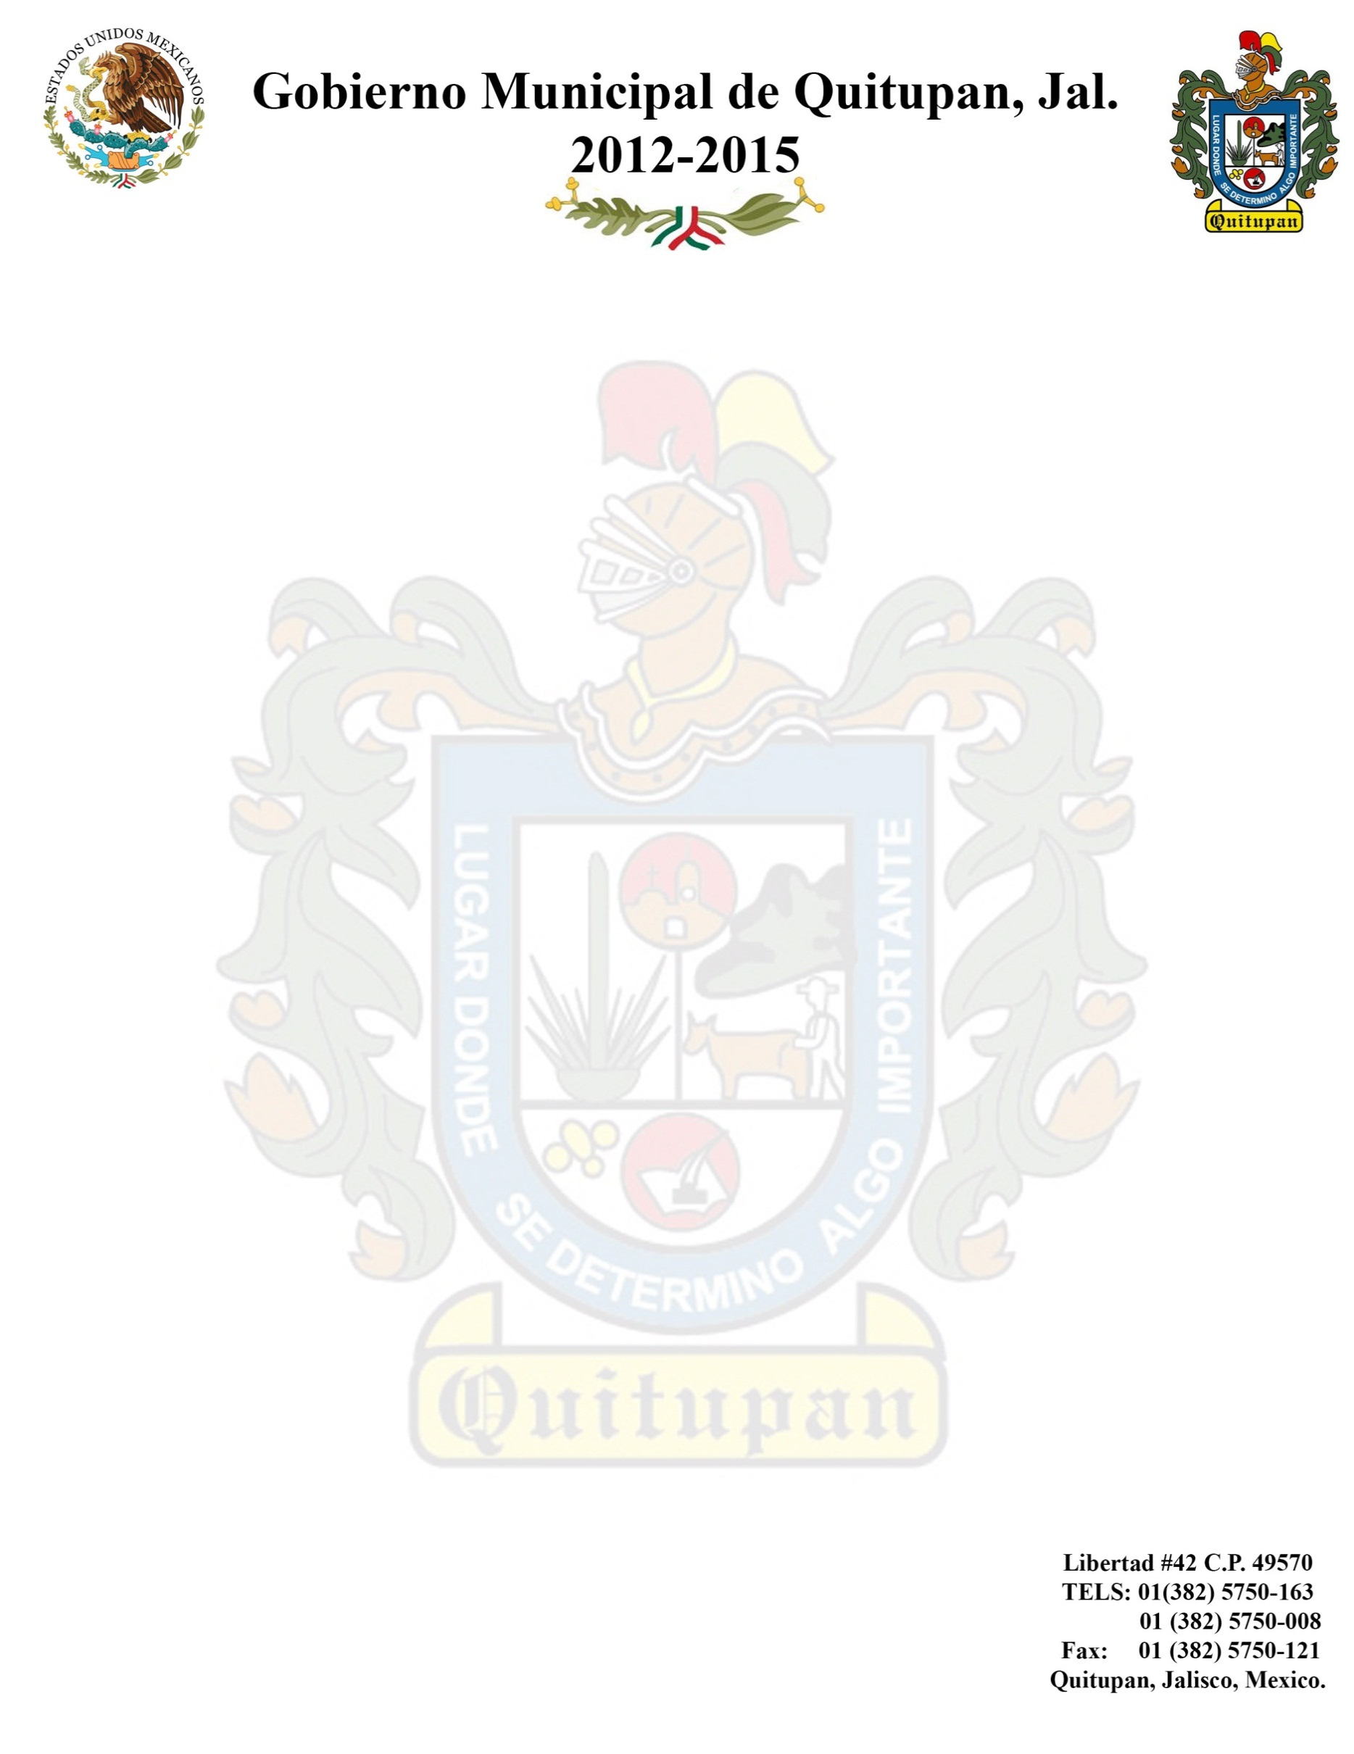
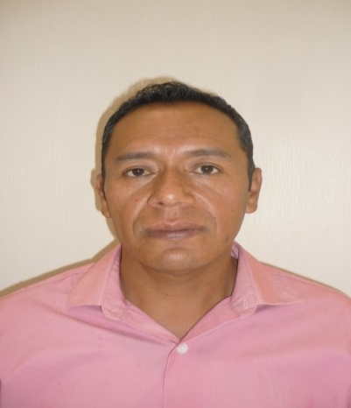

DIRECTOR DE CULTURA
LIC. FABIO ROJAS VALERIO
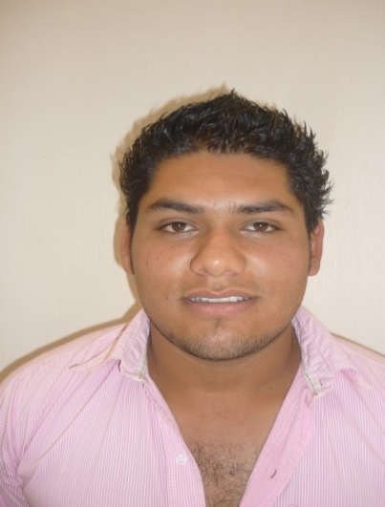

SECRETARIO DE CULTURA
C. JUAN LUIS ROJAS BARRAGÁN

